5. Часты при дисграфии ошибки персеверации (застревание): “За зомом росла мамина” (За домом росла малина), антиципации (предвосхищение, упреждение): “Дод небом лолубым” (Под небом голубым).  6. Неумение ребенка передавать на письме мягкость согласных: сольить (солить), въезет (везет).  7. Слитное написание предлогов, раздельное – приставок также является одним из проявлений дисграфии.  Как родитель может помочь ребенку?  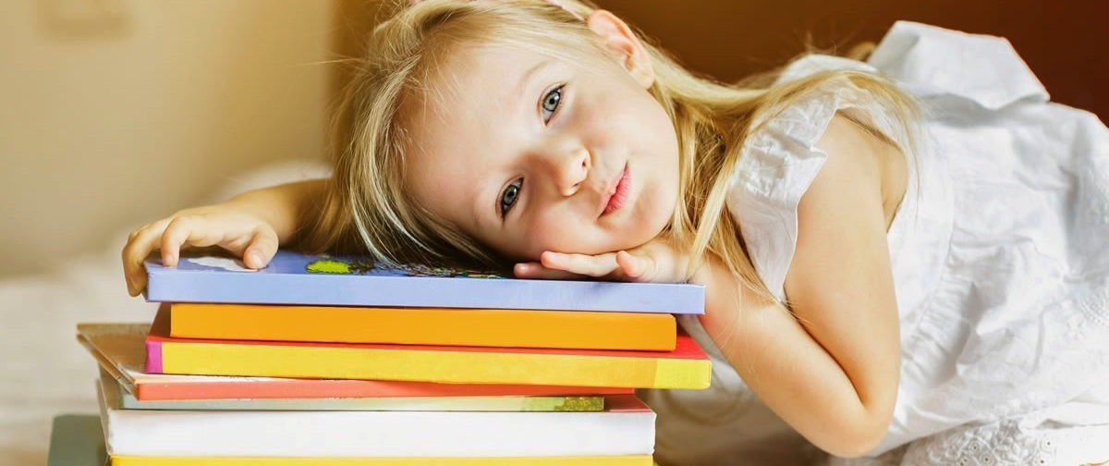  При дисграфии недостаточно просто обратиться к логопеду, необходимо и самим заниматься с ребенком. Вам могут помочь следующие упражнения: |  | 1. Ежедневно в течение 5 мин ребенок в любом тексте находить заданные буквы. Начинать надо с одной гласной, затем перейти к согласным. Например: букву А зачеркнуть, а букву О обвести. Можно давать парные согласные. Например: р – л, с – ш и т.д  2. Каждый день проводите диктанты. Ошибки пометьте на полях зеленой, черной или фиолетовой ручкой (но не красной!) Затем давайте тетрадь на исправление ребенку. При коррекции своего текста, у ребенка формируются навыки анализа написанного им текста, что очень полезно в нашем случае.  3. Давайте ребенку упражнения на чтение слов с ярко выраженной артикуляцией и списывание прочитанного текста (так ребёнок запомнит, как читается буква, а также её изображение на письме).  Учитель-логопед: Демьянова А.О. | Предупреждаем дисграфию.  Одной из главных причин плохой успеваемости у ребёнка может быть дисграфия.  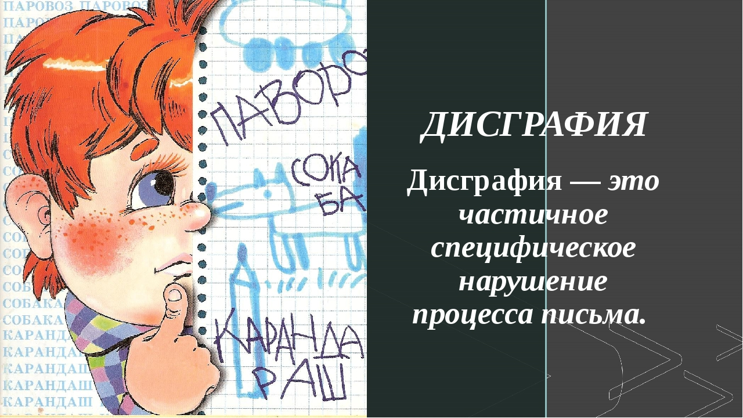  Начало обучения в школе - праздник для ребёнка. Но не всегда это так…  Демьянова А.О.

Что такое дисграфия? Дисграфия — это частичное расстройство письма (у младших школьников — трудности овладения письменной речью), основным симптомом. которого является наличие стойких специфических ошибок.  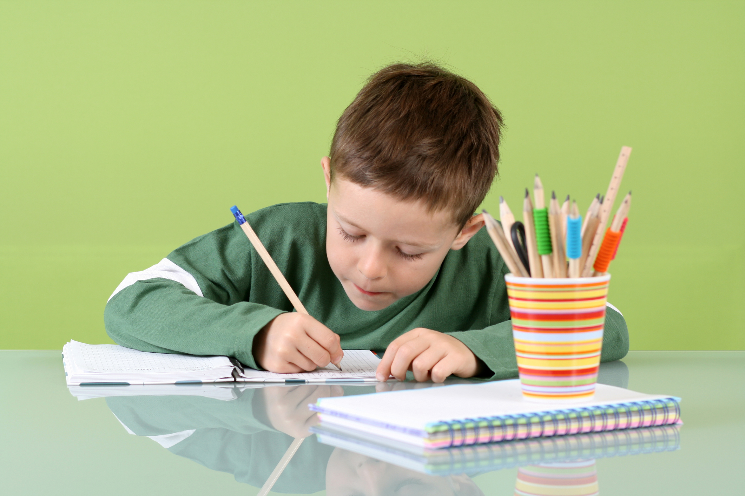  Как определить, что у ребёнка дисграфия? Есть типичные ошибки, повторение которых из раза в раз при чтении или письме, должно вас насторожить. Рассмотрим некоторые из них. | 1. Смешение букв при чтении и письме по оптическому сходству: б – д; п – т; Е – З; а – о; д – у и т.д.2. Ошибки, связанные с нарушением произношения. Отсутствие каких-то звуков или замена одних звуков на другие отражаются и на письме. Ребенок пишет то же, что и говорит: сапка (шапка).  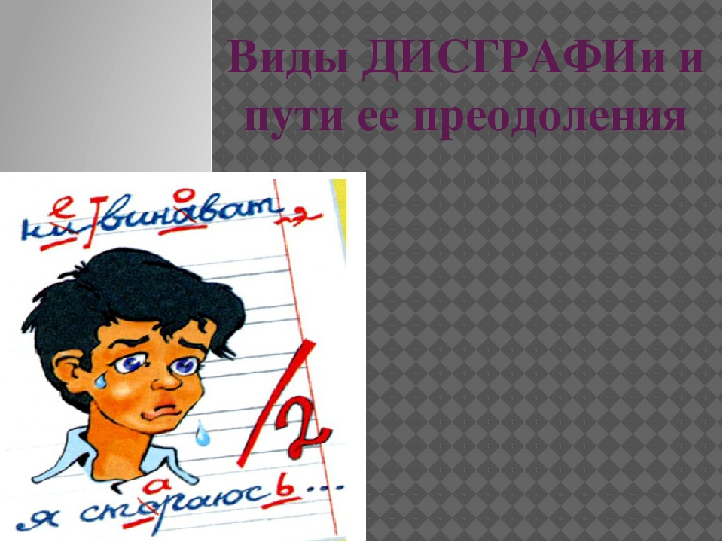  2. Ошибки, связанные с нарушением произношения. Отсутствие каких-то звуков или замена одних звуков на другие отражаются и на письме. Ребенок пишет то же, что и говорит: сапка (шапка). | 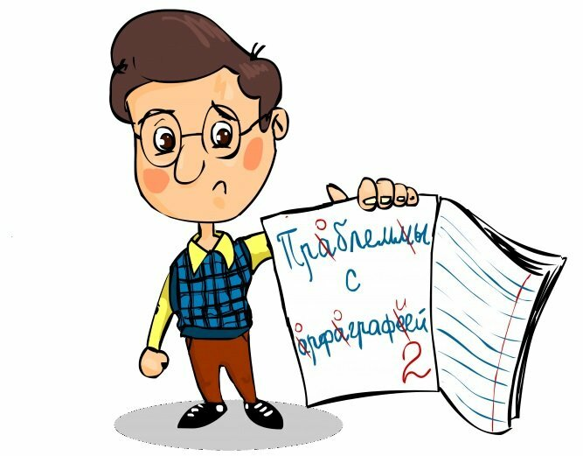  3. Смешение фонем по акустико-артикуляционному сходству, что происходит при нарушениях фонематического восприятия. Смешиваются гласные о – у, ё – ю; согласные р – л, й – ль;  парные звонкие и глухие согласные, свистящие и шипящие, звуки ц, ч, щ смешиваются как между собой, так и с другими фонемами: тубло (дупло),  лёбит (любит).  4. Пропуск букв и слогов, недописанные слова.

